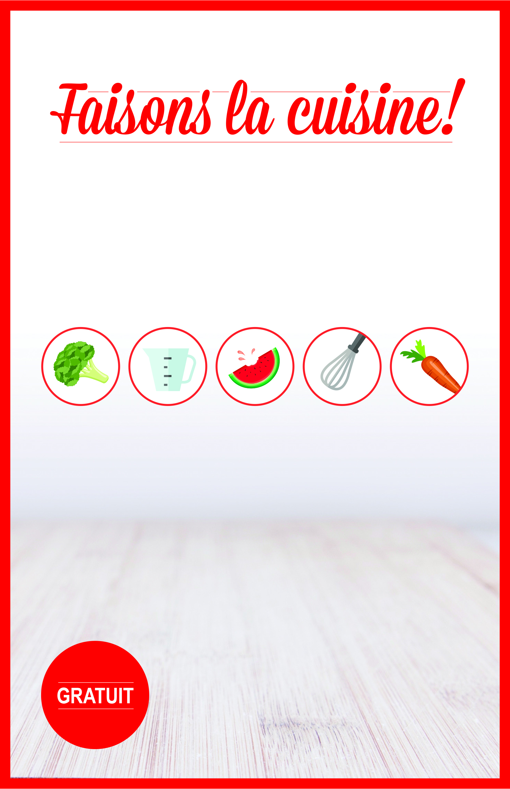

Apprends à préparer des collations saines et des repas simples.

Goûte aux plats que tu prépares.

Apprends à manipuler les aliments de façon sécuritaire.

Amuse-toi avec des amis.

LE PROGRAMME SERA OFFERT :

Copy goes here

Copy goes here

Copy goes here

Copy goes here

PASSE PRENDRE LE FORMULAIRE DE CONSENTEMENT :

Copy goes here

Copy goes here

Copy goes here

Copy goes here

